Actividad numero 6
Numero 9
Algoritmo numero9
Definir numero Como Real
Escribir " ingrese un numero "
Leer numero
SI numero > 9
Escribir " el numero ", numero, " es mayor que 9 "
SiNo
SI numero < 9
Escribir " el numero " , numero, " es menor que 9 "
SiNo
Escribir " el numero " , numero, " es igual a 9 "
FinSi
FinSi
FinAlgoritmo
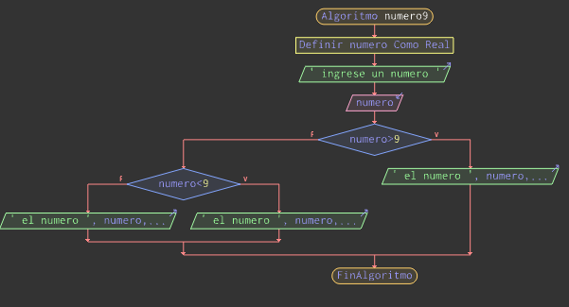
Escribir un programa que sume todos los numeros pares entre 2 y 100

